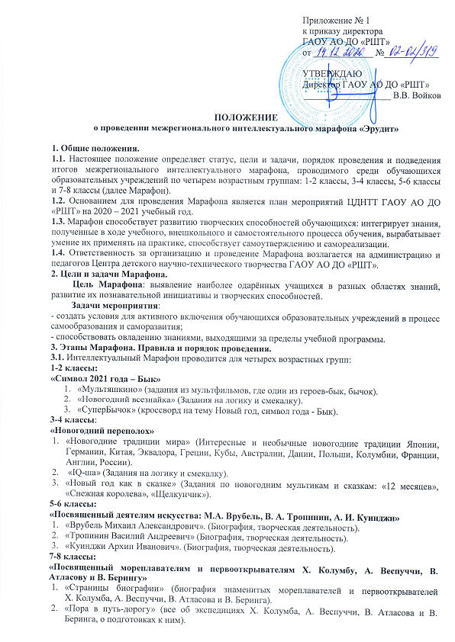
- «Какой оставишь в жизни след…» (Открытия и географические объекты, названные в честь Х. Колумба, А. Веспуччи, В. Атласова и В. Беринга).
4. Условия участия в Марафоне.
4.1. В Марафоне принимают участие учащиеся 1-2 классов, 3-4 классов, 5-6 классов и 7-8 классов образовательных учреждений, обучающиеся творческих объединений, социально-реабилитационных центров города Астрахани и Астраханской области, а также других регионов.
4.2. Сумма организационного взноса составляет 120 рублей с человека.
СРОКИ ОПЛАТЫ:
- 15-25 декабря 2020 года;
- 11-15 января 2021 года.
СПОСОБ ОПЛАТЫ:
Оплата организационного взноса осуществляется на официальном сайте организации, в разделе «Оплата услуг» https://школьныйтехнопарк.рф/платежи/.
В поле «Наименование услуги» выберите пункт «Участие в интеллектуальных мероприятиях». В появившемся выпадающем списке, выберите название конкурса «Эрудит». В графе «Фамилия Имя Отчество плательщика (полностью)» необходимо указать полные ФИО оплачивающего лица (в формате: Иванов Иван Иванович). В графе «E-mail» необходимо указать свою электронную почту, на которую будет направлен чек об оплате.
Нажмите кнопку «Оплатить» и подтвердите корректность введенных данных, для перехода к готовой форме оплаты ПАО Сбербанк, где Вам остается ввести данные Вашей карты.
После завершения оплаты, на указанный электронный адрес будет направлен кассовый чек, подтверждающий факт оплаты выбранной услуги.
​​​​​ 4.3. Заявки, квитанции об оплате, бланки ответов, согласия на обработку персональных данных на участие в Марафоне просим направлять одним письмом на электронную почту: konkurscdntt@schooltech.ru с 15 декабря 2020 года по 15 января 2021 года.
Наличие заявок в электронном виде и согласия на обработку персональных данных обязательно (Приложение № 1, 2).
Формат присылаемых документов (отправляются в одном письме):
- заявка (в электронном виде формате Word),
- в заявке обязательно указать электронную почту, на которую будут высланы наградные документы,
- квитанция об оплате (jpeg, отсканированный документ, pdf файл),
- бланк ответов (jpeg, отсканированный документ, pdf файл),
- согласие на обработку персональных данных (jpeg, отсканированный документ, pdf файл).
В теме письма указать «Эрудит. СОШ №__, класс____ ».
Каждый файл должен быть подписан, например, «Иванов. СОШ № 99. Заявка», «Иванов. СОШ № 99. Согласие», «Иванов. СОШ № 99. Чек», «Иванов. СОШ № 99. Бланк ответов». Возможна подача коллективной заявки. При коллективной заявке допускается оплата одним чеком, а также сканирование отдельными файлами:
- бланков ответов всех участников в одном документе;
- согласий на обработку персональных данных всех участников в одном документе.
4.4. Родителям (законным представителям) необходимо заполнить Согласие на обработку персональных данных несовершеннолетнего (Приложение № 2).
5. Награждение победителей.
Победители награждаются дипломами I, II и III степени, остальные получают Диплом участника. Наградные документы в электронном формате будут высланы на электронную почту, указанную в заявке не позднее 15 февраля 2021 года. Педагоги, подготовившие 10 и более участников, награждаются благодарственными письмами (электронный формат).

Координатор - Дубовская Лариса Валерьевна, руководитель отдела «ЦДНТТ» (сот. 89033481891)

Приложение № 1

Заявки принимаются только в электронном варианте.
ЗАЯВКА НА УЧАСТИЕ В МАРАФОНЕ «Эрудит - 2021»
(файл в формате Microsoft Word !!! на электронную почту konkurscdntt@schooltech.ru)

 | Данные об ученике |  |  |  |  | Данные об учителе
№ п/п | Фамилия и Имя | Образовательное учреждение | Класс | ФИО полностью | ФИО |  | Образовательное учреждение | Должность | Личный телефон (сотовый) | E-mail
1 | Иванов Илья | МБОУ г. Астрахани «СОШ № » | 2 «Б» | Иванова Анна Вячеславовна | Иванова А.В. |  | МБОУ г. Астрахани «СОШ № » | Учитель (указать предмет) | обязательно | обязательно
2 | Петров Виктор | МБОУ г. Астрахани «СОШ № » | 2 «Б» | Иванова Анна Вячеславовна | Иванова А.В. |  | МБОУ г. Астрахани «СОШ № » | Учитель (указать предмет) | обязательно | обязательно

Приложение № 2

Согласие законного представителя на обработку персональных данных несовершеннолетнего
Я, ____________________________________________________________________________,
(фамилия, имя, отчество родителя/законного представителя)

являясь родителем/законным представителем несовершеннолетнего ребенка ______________________________________________________________________________,
(фамилия, имя, отчество ребенка полностью)
с целью его участия в межрегиональном интеллектуальном марафоне «Эрудит», оформления сопутствующей документации, даю свое согласие государственному автономному образовательному учреждению Астраханской области дополнительного образования «Региональный школьный технопарк» на обработку нижеперечисленных персональных данных: полное имя (фамилия, имя, отчество) ребенка (заявляемого участника), полное имя (фамилия, имя, отчество) родителя/законного представителя, направляющего заявку, адрес электронной почты для связи, номер телефона родителя, образовательное учреждение и класс, в которых обучается ребенок.
Я согласен(на) с тем, что с вышеуказанными моими персональными данными и персональными данными ребенка будут совершаться действия (операции), предусмотренные статьей 9 Федерального закона №152-ФЗ от 27.07.2006г «О персональных данных» (в том числе включая сбор, систематизацию, накопление, хранение, уточнение (обновление, изменение), использование, распространение (в том числе передачу), обезличивание, блокирование, уничтожение путем смешанной (автоматизированной и неавтоматизированной) обработки, получение и передача, как по внутренней сети, так и по сетям общего пользования.
Настоящим даю согласие руководству ГАОУ АО ДО «РШТ» на передачу вышеуказанных персональных данных оргкомитету интеллектуального марафона «Эрудит» в целях организации, проведения и подведения итогов.

Данное согласие действует с момента его дачи до письменного отзыва согласия, но не ранее подведения итогов. Отзыв должен быть направлен в ГАОУ АО ДО «РШТ» в письменном виде.

«_____» ___________ 20___года _______________ _______________________
(дата) (подпись) (расшифровка подписи)

